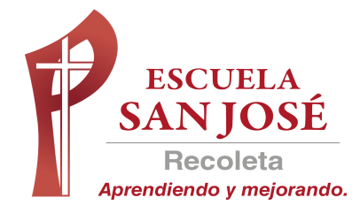
GUIA DE TRABAJO INGLES
SEMANA 27 AL 30 DE ABRIL
TERCERO BASICO

OBJETIVOS: Leer e identificar vocabulario temático

UNIT 1: ‘READY FOR SCHOOL’
ACTIVIDAD 1: Observa el siguiente video y repite el vocabulario de los objetos de la sala https://www.youtube.com/watch?v=AS5nhKzaOqo
ACTIVIDAD 2: estudia el siguiente vocabulario
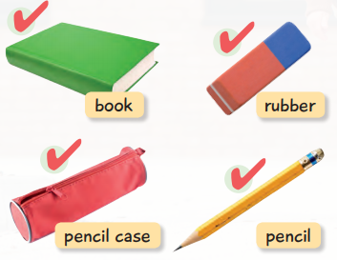
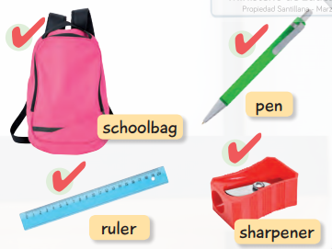

ACTIVIDAD 3: Escribe el nombre del objeto en inglés

- ……………………………………………… 2. ……………………………………………

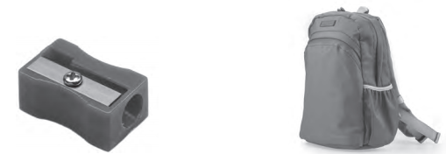

3…………………………………………………………. 4……………………………………………….

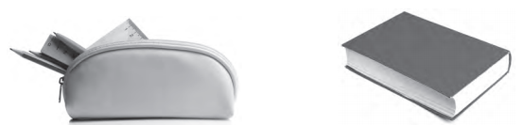

5………………………………………………………….. 6……………………………………………….

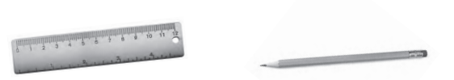

7…………………………………………………………. 8……………………………………………….

ACTIVIDAD 4: Escribe la palabra en inglés de acuerdo a la imagen
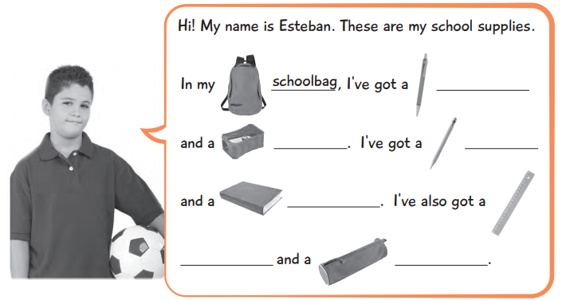

SOLUCIONARIO: LA IDEA ES QUE EL ESTUDIANTE RESUELVA LA GUÍA, LUEGO REVISE Y CORRIJA DE SER NECESARIO

RESPUESTAS ACTIVIDAD 3

- RUBBER
- PEN
- SHARPENER
- BAG
- PENCIL CASE
- BOOK
- RULER
- PENCIL

RESPUESTAS ACTIVIDAD 4
PEN
SHARPENER
PENCIL
BOOK
RULER
PENCIL CASE

LA GUIA SE RESUELVE Y SE PEGA EN EL CUADERNO.
DE LO CONTRARIO COPIAR EL VOCABULARIO Y EL DESARROLLO EN EL CUADERNO.
LA GUIA NO SE ENVIA AL CORREO

